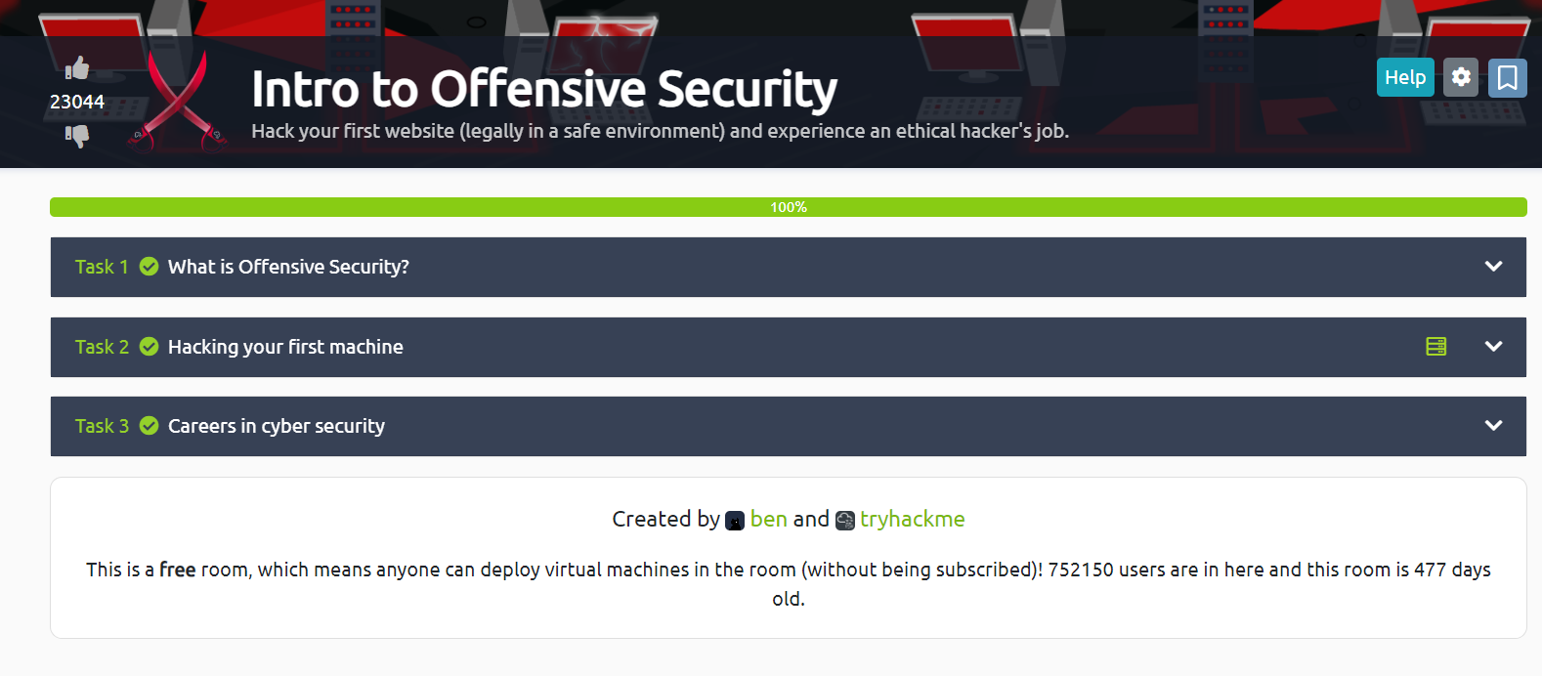
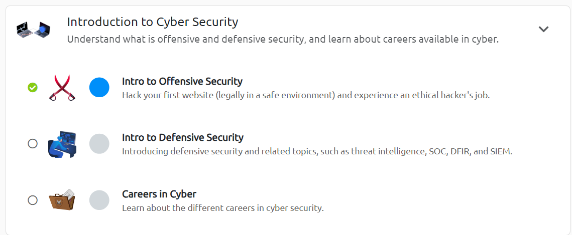
Intro to Cyber Security’nin ücretsiz ilk aşamasını yaptım.

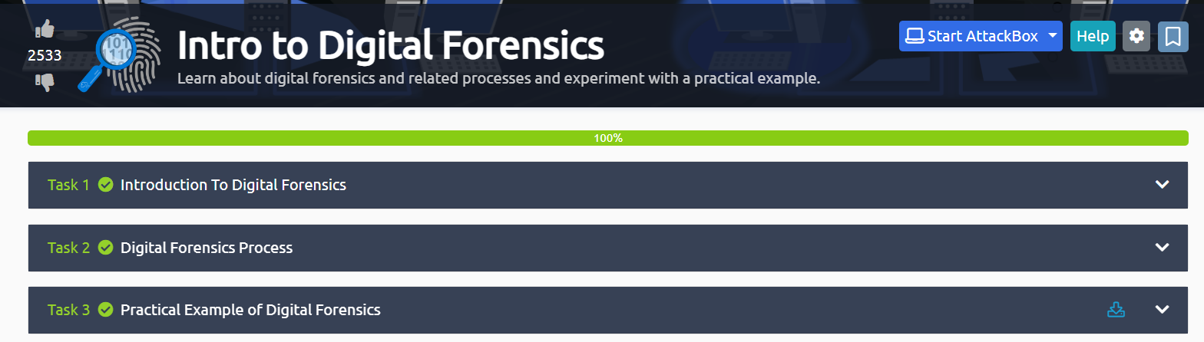
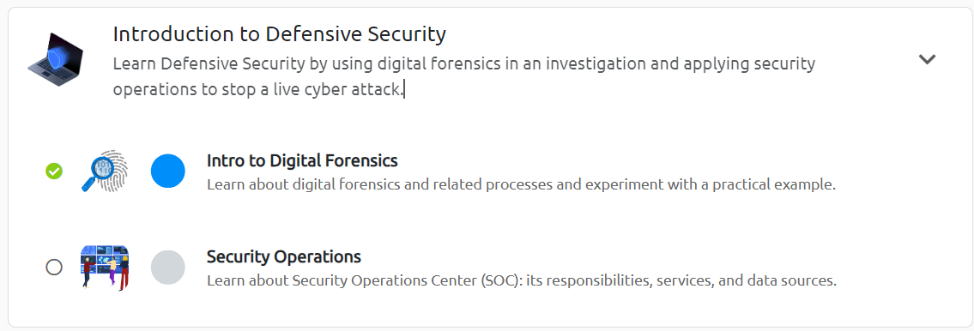
Introduction to Defensive Security’nin ücretsiz ilk aşamasını yaptım.
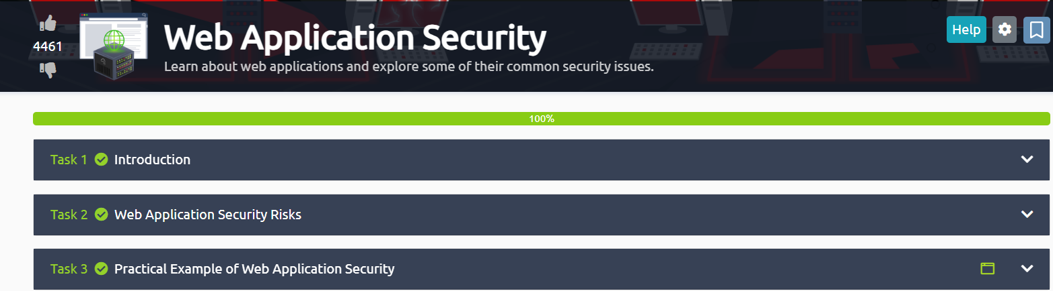
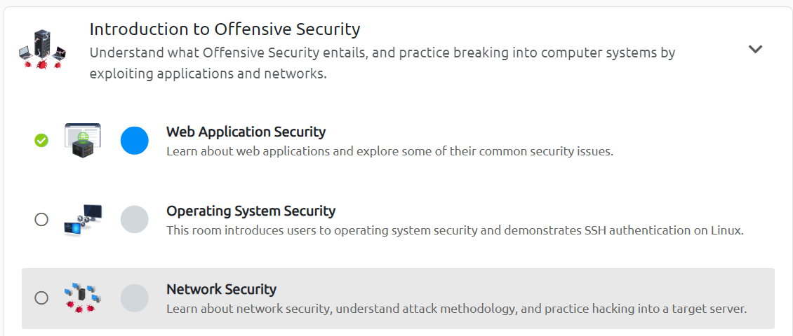
Introduction to Offensive Securtiy’nin ücretsiz ilk aşamasını yaptım.
MEHMET EMİN TEKŞAHİN

